Zpráva o konání 45. Mezinárodní fyzikální olympiády
v Republice Kazachstán v roce 2014
V roce 2014 proběhl už 45. ročník Mezinárodní fyzikální olympiády (MFO) – vrcholové světové soutěže středoškolských studentů ve fyzice. Soutěž pořádaly společně ve dnech 13. až 20. července Ministerstvo školství a vědy Republiky Kazachstán a Nazarbajevova univerzita v hlavním městě – Astaně.
Jednota českých matematiků a fyziků (JČMF), odborný garant Fyzikální olympiády v České republice, z pověření Ministerstva školství, mládeže a tělovýchovy České republiky na soutěž vyslala podle doporučení Ústřední komise Fyzikální olympiády sedmičlennou reprezentaci v tomto složení:
- RNDr. Jan Kříž, Ph.D., Univerzita Hradec Králové, vedoucí delegace,
- Mgr. Filip Studnička, Ph.D. Univerzita Hradec Králové, pedagogický vedoucí,

soutěžící – individuální členové českého družstva:
- Jiří Guth Jarkovský, absolvent Gymnázia v Jírovcově ulici, České Budějovice,
- Václav Miřátský, student Gymnázia v Pelhřimově,
- Jakub Dolejší, student Gymnázia Boženy Němcové v Hradci Králové,
- Jiří Kučera, student Gymnázia Jana Keplera v Praze,
- Jakub Rösler, absolvent Gymnázia Jiřího Gutha Jarkovského, Truhlářská, Praha.

Náhradníkem soutěžících (necestujícím) byl Viktor Skoupý, absolvent Gymnázia v Moravské Třebové. Náklady na výjezd české delegace byly uhrazeny z prostředků poskytnutých JČMF Ministerstvem školství, mládeže a tělovýchovy.
Uvedení členové českého družstva byli vybráni na základě výběrového soustředění (konaném 16. 4. – 18. 4. 2014 na katedře fyziky Přírodovědecké fakulty Univerzity Hradec Králové). Na toto soustředění bylo pozváno 14 nejlepších řešitelů celostátního kola 55. ročníku Fyzikální olympiády (FO) kategorie A (konaného v únoru 2014 v Holešově). Během necelých tří dnů byly účastníkům soustředění zadány tři teoretické a tři experimentální náročné testy na úrovni úloh MFO. Na základě výsledků těchto testů, s přihlédnutím k výsledkům v celostátním a krajském kole vybrali vedoucí delegace společně s dalšími členy předsednictva Ústřední komise Fyzikální olympiády, Prof. RNDr. Ivo Volfem, CSc. a Prof. Ing. Bohumilem Vybíralem, CSc., pět reprezentantů na MFO a jednoho náhradníka.
Další přípravu družstva, jeho náhradníka a dalších nadějných studentů z nižších ročníků středních škol organizoval prof. RNDr. Ivo Volf, CSc. Příprava probíhala ve dvou etapách: jednak korespondenční formou, jednak na dvanáctidenním intenzivním soustředění v prostorách katedry fyziky Přírodovědecké fakulty Univerzity Hradec Králové v červnu 2014.
Delegace nastoupila cestu na 45. MFO v sobotu dne 12. 7. 2014. Z Prahy s přestupem v Minsku dorazila letecky na místo konání MFO – Astany v brzkých ranních hodinách 13. 7. 2014. Organizátoři soutěže vyzvedli českou delegaci na letišti a přepravili ji do míst ubytování. Studenti byli ubytováni v koleji Nazarbajevovy univerzity, vedoucí v hotelu Park Inn v Astaně. Vlastní soutěž proběhla v prostorách Nazarbajevovy univerzity, zahajovací i zakončovací ceremoniály pak v Paláci míru a smíření. Všechna zasedání mezinárodní jury probíhala v hotelu Radisson, nedaleko ubytování vedoucích.
Program soutěže
Společným programem pro soutěžící studenty a jejich vedoucí bylo slavnostní zahájení (pondělí dopoledne), slavnostní zakončení (neděle odpoledne) a závěrečná slavnostní večeře (neděle večer).
Pro studenty byly připraveny dva soutěžní půldny (úterý a čtvrtek dopoledne). Ve zbylém čase organizátoři připravili prohlídky zajímavých míst Astany, sportovní a společenské akce a jednodenní výlet do oblasti Borovoje.
Vedoucí věnovali dva celé dny diskusím úloh a jejich následným překladům do národních jazyků. Dále pak opravě úloh a moderacím, tj. diskusím s komisemi hodnotitelů o hodnocení úloh. Ve volném čase pro ně organizátoři připravili prohlídky zajímavých míst Astany.
Kromě oficiálního programu soutěže česká delegace také využila pozvání vedoucí úřadu Velvyslanectví ČR v Astaně, Ing. P. Bačové ke společnému setkání.
Úlohy soutěže
Organizátoři připravili soutěžícím tyto tři velmi náročné, ale zajímavé teoretické úlohy:
První úloha měla tři zcela nezávislé části. V první části měli studenti za úkol studovat pohyb soustavy hmotného bodu uvnitř dutého válce. Druhá část se týkala termodynamiky ideálního plynu uvnitř mýdlové bubliny. Ve třetí části byl soutěžícím předložen zajímavý LC obvod.
Druhá úloha byla zaměřena na van der Waalsovu rovnici, tedy oblast přesahující běžné středoškolské učivo. Zkoumali se její isotermy s aplikací na vznik ranní rosy.
Třetí úloha pojednávala o nesamostatném a samostatném výboji v plynu. Tedy opět o oblasti nad rámec běžné středoškolské výuky.
Experimentální úloha byla letos zadána pouze jedna. Jednalo se o časově velmi náročnou úlohu zabývající se dvojlomem a polarizací světla.
Účastníci soutěže
Soutěže se nakonec aktivně zúčastnilo celkem 374 studentů z 83 států a teritorií z pěti světových kontinentů (Evropy, Asie, Austrálie, Afriky a obou částí Ameriky). Některé delegace měly počet soutěžících menší než pět. Další stát, Egypt, vyslal v tomto roce pouze pozorovatele. Mezi 83 zúčastněnými státy bylo 25 států Evropské unie. Tradičně nepřicestovaly delegace Malty a Lucemburska, navíc kvůli finančním problémům již podruhé i delegace Irska.
Výsledky
Nejlepšího výsledku dosáhl soutěžící Xu Xiaoyu z Čínské lidové republiky, který získal 41,6 bodů z 50 možných. Podle statutu soutěže byly uděleny minimálně 8 % soutěžících zlaté medaile, dalším 17 % stříbrné, dalším 25 % bronzové medaile a dalším 17 % čestná uznání. Tím se stanovila hranice (bez dalšího zaokrouhlování) pro získání jednotlivých medailí na 45. MFO takto:
min. 27,25 bodů pro zlatou medaili,
min. 18,4 bodů pro stříbrnou medaili,
min. 12,75 bodů pro bronzovou medaili,
min. 9,15 bodů pro čestné uznání.

Po konečném stavu hodnocení (po provedené moderaci – individuální diskusi vedoucích národních delegací se členy komisí „markerů“ k opravám) zlatou medaili získalo 44 soutěžících, stříbrnou 82 soutěžících a bronzovou medaili 86 soutěžících. Čestné uznání bylo uděleno 63 soutěžícím. K nejlepším řešitelům patří již tradičně jednotlivci družstev těchto států: Čína (ČLR), Tchaj-wan, Korea, Thajsko a Vietnam. Česká republika se v neoficiálním pořadí států (podle bodů přidělených za medaile) zařadila na 35. příčku (11. místo v EU) – tedy v obou kategoriích o stupínek výše než loni.
Výsledek českého družstva lze považovat za úspěšný. Letošní výsledky jednotlivých českých řešitelů jsou tyto:
Jakub Dolejší; 19,1 bodů, stříbrná medaile, 111. místo,
Jiří Guth Jarkovský; 18,4 bodů, stříbrná medaile, 125. místo,
Jakub Rösler; 16,65 bodů, bronzová medaile, 141. místo,
Václav Miřátský; 12,2 bodů, čestné uznání, 213. místo,
Jiří Kučera; 11,0 bodů, čestné uznání, 229. místo.
Závěr
Výsledky 45. MFO ukázaly, že členové českého družstva byli na soutěž opět dobře a pečlivě vybráni. Soutěžící se na soutěž velmi dobře připravili. Bohužel stále více vychází najevo, že se naši středoškoláci nemohou srovnávat se svými vrstevníky z především asijských zemí. Ačkoliv všech pět českých soutěžících bez diskuse prokázalo znalosti a experimentální dovednosti na mnohem vyšší úrovni než by odpovídalo současným středoškolským požadavkům, světová špička je dnes ještě dál.
Je třeba konstatovat, že obtížnost úloh byla v letošním ročníku extrémně vysoká. O tom svědčí i nízké bodové zisky všech soutěžících a z toho pramenící i nebývale nízké hranice pro jednotlivá ocenění.
Za zmínku stojí v porovnání s ostatními týmy výrazně lepší výsledek českého družstva v experimentální části soutěže. Vzhledem k tomu, že se bohužel v dnešní době na mnoha školách k experimentu studenti za celé studium vůbec nedostanou, musí být tento fakt považován za úspěch speciální přípravy studentů, především během červnového soustředění na Přírodovědecké fakultě Univerzity Hradec Králové, než za úspěch systému. Skutečně je v posledních letech experimentální příprava na soustředěních výrazně preferována.
Příští MFO proběhne 5. – 12. července 2015 v Indii, v Bombaji. Česká delegace již obdržela pozvání k účasti.

V Astaně dne 20. července 2014

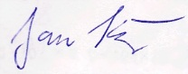
RNDr. Jan Kříž, Ph.D. Mgr. Filip Studnička, Ph.D., v.r.

.
Příloha č. 1
Výsledky členů českého družstva na 45. Mezinárodní fyzikální olympiádě

 |  | Teoretické úlohy |  |  | Součet bodů, teoretická část | Experimentální úloha (max. 20) | Celkový  součet | Abs. pořadí | Ocenění
 |  | 1  (max. 9) | 2  (max. 11) | 3  (max. 10)
1 | Jiří Guth Jarkovský | 2,2 | 3,8 | 2,9 | 8,9 | 9,5 | 18,4 | 125. | Stříbrná medaile
2 | Václav Miřátský | 1,1 | 2,5 | 3,7 | 7,3 | 4,9 | 12,2 | 213. | Čestné uznání
3 | Jakub Dolejší | 2,8 | 2,8 | 3,5 | 9,1 | 10,0 | 19,1 | 111. | Stříbrná medaile
4 | Jiří Kučera | 2,5 | 1,0 | 0,8 | 4,3 | 6,7 | 11,0 | 229. | Čestné uznání
5 | Jakub Rösler | 1,4 | 1,7 | 3,5 | 6,6 | 10,05 | 16,65 | 141. | Bronzová medaile
 | Celkově družstvo | 10,0 | 11,8 | 14,4 | 36,2 | 41,15 | 77,35
 | Průměr na studenta | 2,0 | 2,36 | 2,88 | 7,24 | 8,23 | 15,47

Příloha č. 2

Pořadí 39 nejúspěšnějších států na 45. MFO

(podle následujícího smluvního bodování – zlatá medaile 5 bodů, stříbrná medaile 3 body, bronzová medaile 2 body, čestné uznání 1 bod, v případě rovnosti bodů rozhoduje součet bodů všech soutěžících)

Pořadí | Stát | Ocenění (medaile) |  |  |  | Body
Pořadí | Stát | Zlatá | Stříbrná | Bronzová | Čestné uznání | Body
1. | Čína | 5 | 0 | 0 | 0 | 25
2. | Tchaj-wan | 5 | 0 | 0 | 0 | 25
3. | Korea | 5 | 0 | 0 | 0 | 25
4. | Thajsko | 4 | 1 | 0 | 0 | 23
5. | Vietnam | 3 | 2 | 0 | 0 | 21
6. | Rusko | 3 | 2 | 0 | 0 | 21
7. | Singapur | 3 | 2 | 0 | 0 | 21
8. | Kazachstán | 3 | 2 | 0 | 0 | 21
9. | USA | 3 | 2 | 0 | 0 | 21
10. | Indie | 2 | 3 | 0 | 0 | 19
11. | Rumunsko | 2 | 2 | 1 | 0 | 18
12. | Izrael | 1 | 4 | 0 | 0 | 17
13. | Irán | 0 | 5 | 0 | 0 | 15
14. | Ukrajina | 0 | 5 | 0 | 0 | 15
15. | Macao | 2 | 0 | 2 | 1 | 15
16. | Japonsko | 0 | 4 | 1 | 0 | 14
17. | Hong-Kong | 0 | 4 | 1 | 0 | 14
18. | Litva | 0 | 4 | 1 | 0 | 14
19. | Polsko | 1 | 2 | 1 | 1 | 14
20. | Turecko | 0 | 3 | 2 | 0 | 13
21. | Bělorusko | 0 | 4 | 0 | 1 | 13
22. | Arménie | 0 | 3 | 2 | 0 | 13
23. | Bulharsko | 0 | 2 | 3 | 0 | 12
24. | Slovensko | 0 | 2 | 3 | 0 | 12
25. | Srí Lanka | 0 | 1 | 4 | 0 | 11
26. | Austrálie | 0 | 2 | 2 | 1 | 11
27. | Maďarsko | 0 | 2 | 2 | 1 | 11
28. | Indonésie | 1 | 0 | 2 | 2 | 11
29. | Rakousko | 1 | 0 | 2 | 2 | 11
30. | Mongolsko | 0 | 2 | 2 | 1 | 11
31. | Velká Británie | 0 | 1 | 4 | 0 | 11
32. | Německo | 0 | 2 | 2 | 1 | 11
33. | Brazílie | 0 | 0 | 5 | 0 | 10
34. | Francie | 0 | 3 | 0 | 1 | 10
35. | Česká republika | 0 | 2 | 1 | 2 | 10
36. | Estonsko | 0 | 1 | 3 | 1 | 10
37. | Švýcarsko | 0 | 2 | 1 | 2 | 10
38. | Srbsko | 0 | 1 | 3 | 1 | 10
39. | Itálie | 0 | 1 | 2 | 2 | 9
Příloha č. 3

Pořadí úspěšnosti států Evropské unie na 44. MFO

(podle následujícího bodování – zlatá medaile 5 bodů, stříbrná medaile 3 body, bronzová medaile 2 body, čestné uznání 1 bod, v případě rovnosti bodů rozhoduje součet bodů všech soutěžících)

Pořadí | Stát | Ocenění (medaile) |  |  |  | Body
Pořadí | Stát | Zlatá | Stříbrná | Bronzová | Čestné  uznání | Body
1. | Rumunsko | 2 | 2 | 1 | 0 | 18
2. | Litva | 0 | 4 | 1 | 0 | 14
3. | Polsko | 1 | 2 | 1 | 1 | 14
4. | Bulharsko | 0 | 2 | 3 | 0 | 12
5. | Slovensko | 0 | 2 | 3 | 0 | 12
6. | Maďarsko | 0 | 2 | 2 | 1 | 11
7. | Rakousko | 1 | 0 | 2 | 2 | 11
8. | Velká Británie | 0 | 1 | 4 | 0 | 11
9. | Německo | 0 | 2 | 2 | 1 | 11
10. | Francie | 0 | 3 | 0 | 1 | 10
11. | Česká republika | 0 | 2 | 1 | 2 | 10
12. | Estonsko | 0 | 1 | 3 | 1 | 10
13. | Itálie | 0 | 1 | 2 | 2 | 9
14. | Lotyšsko | 0 | 0 | 3 | 2 | 8
15. | Chorvatsko | 0 | 0 | 3 | 1 | 7
16. | Finsko | 0 | 0 | 2 | 3 | 7
17. | Nizozemsko | 0 | 0 | 3 | 0 | 6
18. | Portugalsko | 0 | 0 | 1 | 4 | 6
19. | Slovinsko | 0 | 0 | 2 | 1 | 5
20. | Španělsko | 0 | 0 | 2 | 0 | 4
21. | Řecko | 0 | 0 | 0 | 4 | 4
22. | Dánsko | 0 | 0 | 0 | 3 | 3
23. | Švédsko | 0 | 0 | 1 | 2 | 3
24. | Belgie | 0 | 0 | 1 | 1 | 3
25. | Kypr | 0 | 0 | 0 | 1 | 1

Poznámka: Malta, Lucembursko a Irsko se 44. MFO nezúčastnily.

Česká reprezentace po udělení medailí
na 45. Mezinárodní fyzikální olympiádě v Kazachstánu v roce 2014

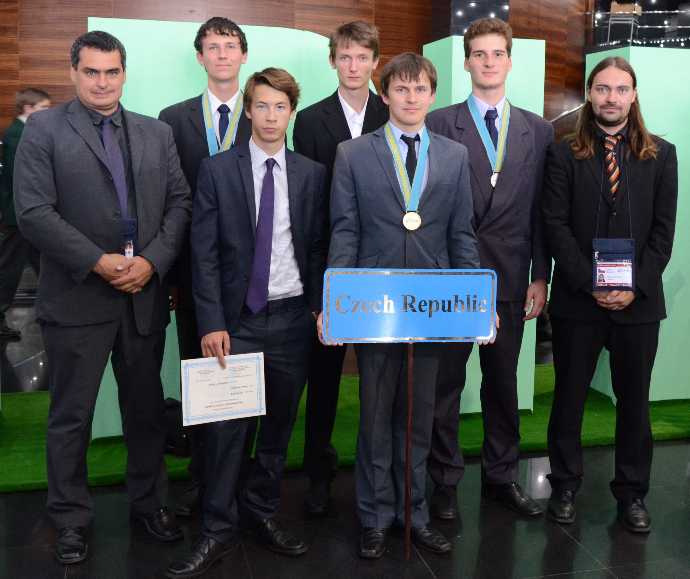

Reprezentace České republiky na 45. Mezinárodní fyzikální olympiádě v Kazachstánu v roce 2014. Zleva: RNDr. Jan Kříž, Ph.D. (vedoucí delegace), Jakub Rösler (bronzová medaile), Jiří Kučera (čestné uznání), Václav Miřátský (čestné uznání), Jiří Guth Jarkovský, stříbrná medaile, Jakub Dolejší (stříbrná medaile) a Mgr. Filip Studnička, Ph.D. (pedagogický vedoucí).

